金山区2012学年第一学期期末考试
高三地理试卷
(120分钟完卷 满分为150分） 2013年1月 全卷包括两大题，第一大题为选择题，第二大题为综合分析题。
考生注意：
1．答卷前，务必在答题纸上将姓名、座位号等填涂准确清楚。
2．第一大题，答案必须全部涂在答题纸上。考生应将代表正确答案的小方格用2B铅笔涂黑。注意试题题号与答题纸编号一一对应，不能错位。
3．第二大题，答案应用钢笔或圆珠笔填写在答题纸上。
一、选择题（共60分，每小题2分。每小题只有一个正确答案）

（一）据报道，北京时间2012年9月14日6时，中国海监船组成2个维权巡航编队，抵达钓鱼岛（25°45′N，123°28′E）及其附属岛屿海域，对钓鱼岛及其附属岛屿附近海域进行维权巡航执法。据材料及图1-1“钓鱼岛等高线分布图”(单位：米)，回答1-3题。
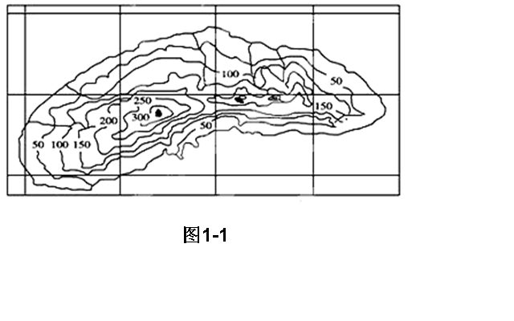
1.钓鱼岛位于我国北京的（ ）方向，位于某地（35°N，139°E）的（ ）方向.
A.东北 西北 B.东南 东南 C.西北 西南 D.东南 西南
2.钓鱼岛关于地心的对称点是（ ）
A.（25°45′S， 123°28′E） B.（25°45′S， 56°32′W）
C.（65°15′N， 123°28′W） D.（25°45′N， 56°32′W）
3.钓鱼岛的地势特征是（ ）
A.东部高，西部低 B.西北高，东南低
C.北部高，南部低 D.南部坡陡，北部坡缓
（二）美国宇航局的好奇号火星探测器是一个汽车大小的火星遥控设备。它是美国第四个火星探测器，也是第一辆采用核动力驱动的火星车，其使命是探寻火星上的生命元素。2011年11月26日10时2分（西五区时间），好奇号火星探测器发射成功，顺利进入飞往火星的轨道。2012年8月6日成功降落在火星表面，展开为期两年的火星探测任务。据材料回答4-6题。
4.关于火星的说法正确的是（ ）
A.火星是距离地球最近的自然天体 B.小行星带存在于火星和土星之间
C.八大行星中，火星的自转周期和地球最为接近 D.火星和天王星同属远日行星
5.好奇号火星探测器发射时地球上与上海市处在同一天的范围是（ ）
A.180°经线向东到127.5°E B.127.5°E向东到180°经线
C.180°经线向东到142.5°E D.112.5°E向东到180°经线
6.好奇号火星探测器成功降落时，太阳直射点所在的半球和移动方向为（ ）
A.南半球 向南移 B.北半球 向北移 C.南半球 向北移 D.北半球 向南移
（三）读图1-2“甲乙两地等压面分布示意图”，回答7-9题。
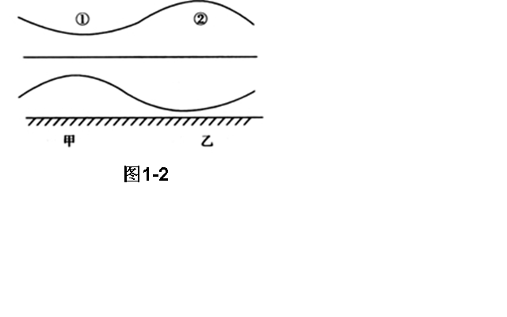

7.下面四幅热力环流示意图，与上图所示气压分布状态相符的是（ ）
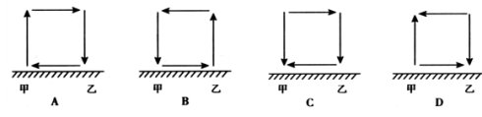

8.下列叙述正确的是（ ）
A.①处气压比②处高 B.甲地为市区，乙地为郊区
C.甲地可能形成台风 D.乙地可能出现阴雨天气
9.若此图表示夏季（或白天），则判断（ ）
A.甲地是低气压，乙地为高气压 B.甲地为山峰，乙地为山谷
C.甲地是陆地，乙地为海洋 D.此时甲乙间，吹谷风
（四）上海某学校地理兴趣小组为了验证地理原理设计以下实验流程图，据图1-3回答10-11题。
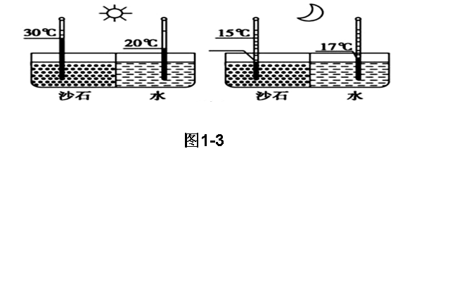
10.下图中所示地理现象的成因与上述实验原理相同的是 （ ）
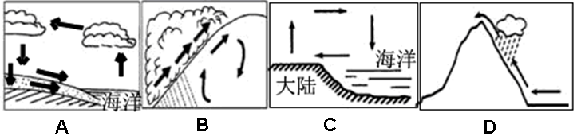
11.关于上图的叙述，正确的是（ ）
A.A图所示过程对地表形态的影响较小 B.B图过境时会造成我国大面积的降温
C.C图反映了冬季风的成因 D.D图反映了台湾岛东部降水的主要成因

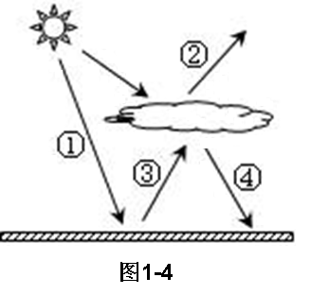
（五）联合国气候变化框架公约第18次缔约方大会于2012年12月8日在卡塔尔首都多哈顺利闭幕，读图1-4回答12-13题。
12.全球变暖与图中哪一环节的加强有关（ ）
A.① B.② C.③ D.④
13.下列现象中，与全球气候变暖有关的是 （ ）
①天山博格达峰雪线下降 ②东海出现南海的鱼种
③华北地区树枝提前抽芽 ④灾害性天气出现频繁
A.②③④ B.①②③ C.①③④ D.①②④

（六）图1-5为岩石圈物质循环示意图，图中Ⅰ、Ⅱ、Ⅲ分别代表沉积环境、熔融环境和变质环境，箭头线代表不同的地质过程。读图回答14-15题
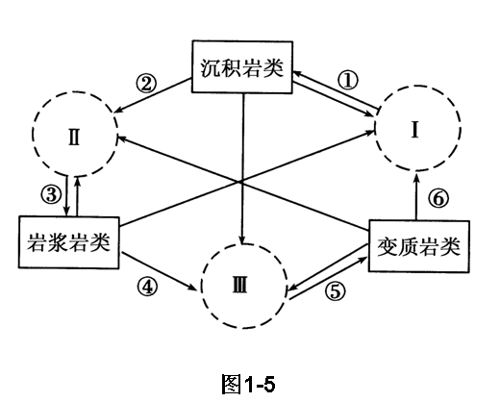

14.2008北京奥运金牌上镶的昆仑玉和大理岩的形成过程同属 ( )
A.② B.③ C.④ D.⑤
15.古生物进入并成为岩石中化石的地质环境和过程是 ( )
A.Ⅰ——① B.Ⅱ——③
C.Ⅲ——⑤ D.Ⅰ——⑥
（七）热带风暴、台风和飓风都是发生在热带洋面上的强烈气旋，根据材料回答16-17题。
表一：2011年8月6日至8日台风“梅花”的中心位置
时间 | 台风中心位置
8月6日6时 | 126°E 26.8°N
8月7日6时 | 124.4°E 31.2°N
8月8日6时 | 123.5°E 36.8°N

16.受台风“梅花”的影响，从7日至8日上海（121°E， 31°N）的天气变化是（ ）
A.气压升高，风力增大 B.气压升高，风力减小
C.气压降低，风力增大 D.气压降低，风力减小
17.下面四图中，与澳大利亚发生的热带风暴对应的天气系统示意图是 ( )
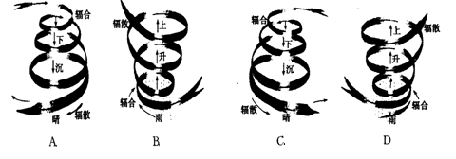
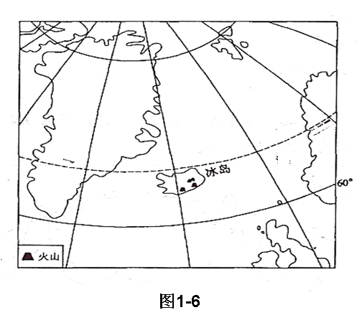
（八）冰岛火山活动频繁，读图1-6回答18-19题。
18.冰岛位于（ ）
A.极地高压带 B. 西风带
C.副极地低压带 D.副热带高压带
19.冰岛多火山的原因是其处于（ ）
A.亚欧板块和美洲板块碰撞地带
B.亚欧板块和美洲板块张裂地带
C.美洲板块和非洲板块碰撞地带
D.美洲板块和非洲板块张裂地带
（九）美国国家科学院称2012年地球将遭遇强太阳风暴袭击。发出警告的专家称，太阳风暴届时给地球带来的影响很可能是“多米诺骨牌式”的，其影响力将渗透到现代社会的每一个方面，据图1-7回答20—22题。

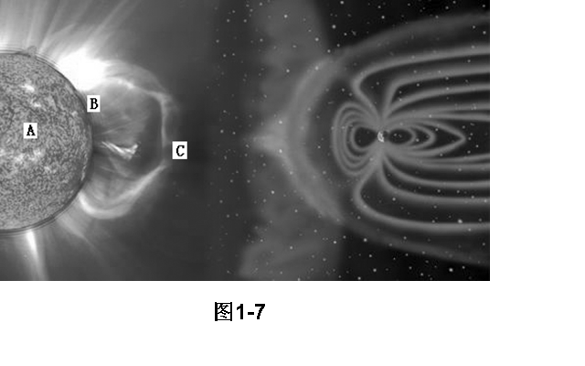
20.读太阳外部结构示意图可知，这次到达地球的带电粒子流来自图中的（ ）
A.A B.B C.C D.A和C
21.除美国外，下列国家中最有可能欣赏到极光的一组是（ ）
A.英国、墨西哥 B.挪威、芬兰
C.意大利、西班牙 D.印度、巴基斯坦
22.太阳风暴袭击地球时，不仅会影响通信，威胁卫星，而且会破坏臭氧层。臭氧层作为地球的保护伞，是因为臭氧能吸收太阳辐射中的（ ）
A.波长较短的可见光 B.波长较长的可见光
C.波长较短的紫外线 D.波长较长的红外线
（十）月球是地球的近邻，也是地球的卫星，回答23—24题。
23.科学家称“月球是一个绝佳的天文观测场地”，其依据可能是（ ）
A.月球上没有灯光及人工无线电的干扰
B.月球的体积小、质量小、引力小
C.月球天气稳定，昼夜温差小
D.月球上特别适合观测流星雨
24.“嫦娥一号”撞击月球留下的坑，其根本原因是( )
A.月球上没有风力、流水等外力的侵蚀现象 B.月球上没有风化现象
C.月球上没有大气，“嫦娥一号”对月球的撞击力大 D.月球内力作用表现微弱

（十一）自然地理环境是一个整体，一个自然地理要素的变化可能引起其他要素甚至整个自然地理环境面貌的变化。下图是北美地区的某河流水文站1990年和2012年观测到的河流流量和含沙量的变化曲线图。读图1-8，完成25—26题。
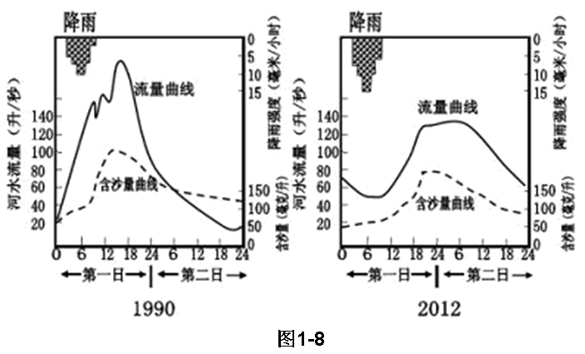
25.近十几年来，有关该地区自然地理要素变化的叙述，正确的是 （ ）
A.年降水量增加 B.河流流量增加
C.植被覆盖率上升 D.河流含沙量增加
26.近几十年来，导致该地区河流水文特征发生变化的可能是（ ）
①耕地面积不断增加 ②水库面积增加 ③经济林面积增大 ④灌溉面积增加
A.①② B.②③ C.③④ D.①④
（十二）请回答27-30题，关于世界大洲大洋和国家的叙述
27.关于北极地区和南极地区的叙述，正确的是（ ）
A.南极地区被三大洋包围 B.南极地区主要是海洋
C.北极地区被三大洋包围 D.北极地区主要是陆地
28.以下四国中，其领土被北回归线和北极圈通过的国家是（ ）
A.美国 B.丹麦 C.加拿大 D.墨西哥
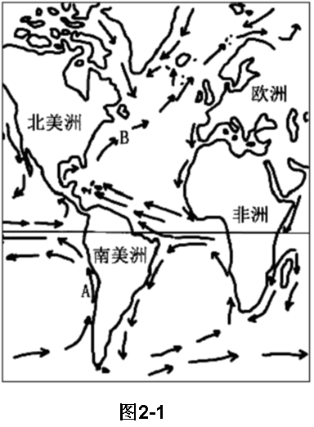
29.关于亚洲地势地形的叙述，正确的是（ ）
A.地形以平原为主
B.是世界上平均海拔最高的大洲
C.地势中部低、四周高
D.世界最高的大高原——青藏高原雄踞中部
30.从法国最大港口马赛港到中国香港的快捷航线需经过的主要运河、海峡是（ ）
A.直布罗陀海峡、苏伊士运河、霍尔木兹海峡
B.英吉利海峡、好望角、马六甲海峡
C.直布罗陀海峡、苏伊士运河、马六甲海峡
D.苏伊士运河、马六甲海峡
二、综合分析题 （共90分）
（一）洋流对地球的气候和生态平衡扮演着重要的角色。故了解和掌握洋流的规律，对气候变化、渔业、航运和军事等都有重要意义。读图2-1 “部分地区洋流分布”图，回答问题。（9分）
31.图中A洋流的名称是 ，该洋流流经的北部海区水温出现异常升高的现象，称为 。请描述这一现象会对沿岸地区产生的影响。（4分）

32.B洋流是世界上规模最大的暖流，随着全球变暖，多数科学家预测B洋流会减弱。请写出B洋流的名称，并根据洋流对地理环境的影响，分析B洋流减弱后对北美地区的地理环境造成的影响。（5分）

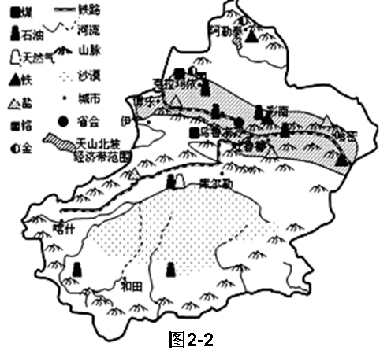
（二）读图2-2及文字资料，回答下列问题。（12分）
材料一：2011年7月27日，互联网上的一条消息将天山北坡再次纳入人们的视线：《新疆天山北坡区域综合发展规划》完成并上报至国家发改委。就在此前一个月，由国务院印发的《全国主体功能区规划》已将该地区列入18个国家层面的重点开发区域。诸多利好因素显示出天山北坡已经有了新的战略地位——国家重要的经济增长极。
材料二：图2-2为新疆维吾尔自治区简图。
33.请你从温度带，纬度带，邻国，海陆位置等方面描述新疆的地理位置。（4分）

34.简述新疆城镇分布特点，并分析原因。（4分）

35.具体说明材料一中提到的“诸多利好因素”，包括哪些因素。（4分）

（三）某校“地理社团”在暑期用一周时间进行了网上模拟探究活动，读图2-3，大图表示模拟探究的区域和探险路线，回答下列各题。(13分)
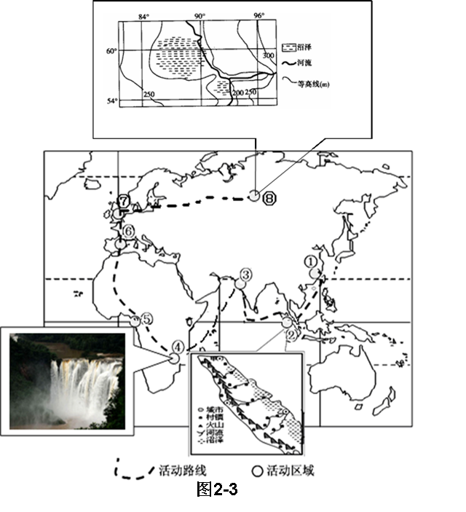
材料：维多利亚瀑布位于赞比西河上，如活动区域④所示，宽度超过两公里，瀑布奔入玄武岩峡谷，水雾形成的彩虹远隔二十公里以外就能看到。倾注的河水产生一股充满飞沫的上升气流，游客站在瀑布对面悬崖边，手上的手帕都会被这强大的上升雾气卷至半空。而瀑布附近的“雨林”（“雨林”是瀑布附近的一片长年青葱的树林）又为瀑布这一壮景平添了几分姿色。
36.进行模拟探究活动的季节①③两地风向不同，①地风向是________，③地风向是______，说明该季节①③两地盛行风形成的主导因素分别是：①地_________________________，③地__________________________________。（4分）
37.请结合上述材料解释④地“雨林”的形成原因。（2分）

38.④⑧两地都有大面积沼泽，分析两地沼泽形成的不同原因。（4分）

39.⑦地区乳畜业发达，分析其发展的有利条件。（3分）
（四）图2-4中甲图为“北半球某地二分二至日太阳升落路线示意图”，乙图为太阳光照示意图。读图回答问题。(13分)
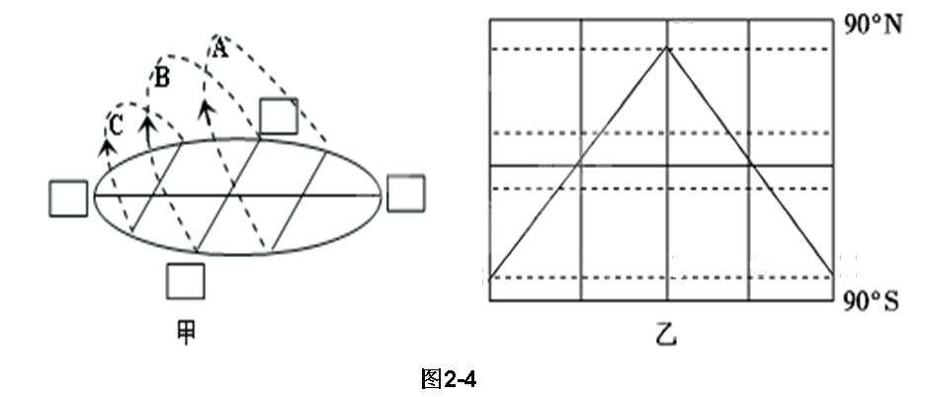
40.在甲图的方格内标注出“东”“南”“西”“北”各个方位。在乙图上画出6月22日太阳光照示意图（用斜线表示昼半球）（3分）
41.甲图中哪一条路线可以表示12月22日北纬40°地区太阳升落路线？请写出判断理由。（2分）
42. 12月22日北纬40°地区太阳从 方向升起，升起时人影朝向 方向。（2分）
43.甲图中太阳运行线路为B线时，太阳直射在 （纬度）。在甲图中画出当天正午人影的朝向（人影用“ ”表示）（3分）

44.归纳甲图中太阳运行线路为A线时，当天的全球白昼长短分布规律。（3分)

（五）阅读图2-5“世界各大洲主要灾害分布图”，回答问题。（共11分）
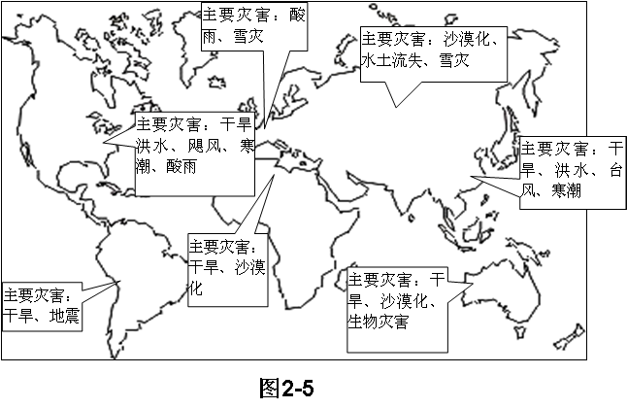
45.我国东部地区最主要的自然灾害是什么？请阐述其原因。（2分）

46.欧洲西部与其他大洲相比，水旱灾害相对较少的原因什么？（2分）

47.分析寒潮能够长驱直入影响北美大部分地区的原因。（2分）

48. 图2-5显示酸雨主要发生于西欧与北美，其实我国酸雨现象也较严重，请写出我国该现象严重的分布地区，并简述其成因和危害。（5分）

（六）风电场的选址受风能资源条件、自然地理条件及社会经济条件等多种因素的制约。读图2-6回答问题。（14分）

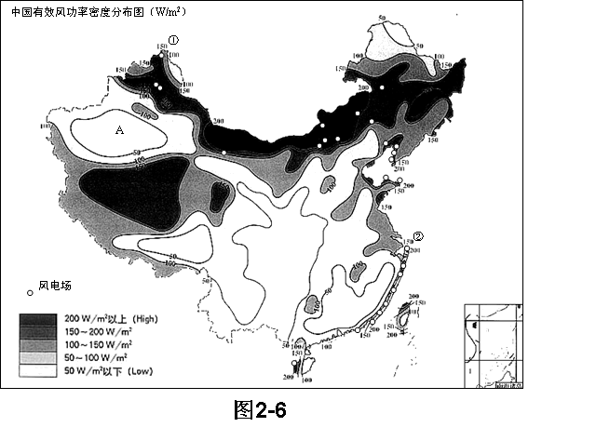

49.风能资源的运用与矿物能源相比，其优点和不足是什么？（4分）

50.从图中可见，我国风电场主要分布在两个带状地区，分别是 和
地区。（2分）

51.请写出造成图中A地区风能密度比周边地区较小的原因。（1分）

52.内蒙古自治区风能资源可开发量最大的季节是 季，请分析其风能蕴藏量异常丰富的原因。（3分）

53．试对比分析风电场①和风电场②的区位条件的差异。（4分）

（七）据图2-7及文字资料，结合所学知识，回答下列问题。（9分）
材料一：亚洲冷高压一般形成于9月份，并逐步影响我国大部分地区冬半年的天气，2006年9月3日至5日，四川盆地经历一次暴雨过程。
材料二：图2-7表示2006年9月3日20时地面气压场。
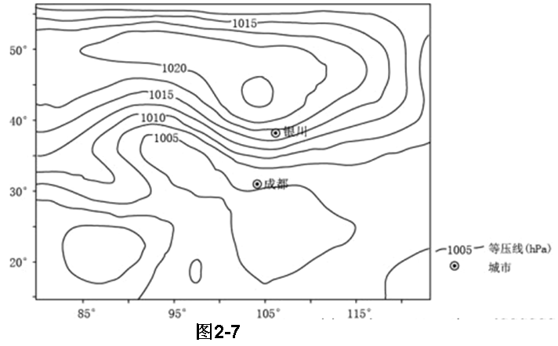
54.图示时间银川气温 （高/低）于成都，分析其原因。（5分）

55.写出图中成都的风向，判断过境成都的天气系统并简明理由。（4分）

（八）读图2-8“2011年部分地震发生时间、地点及震级图”及文字资料，回答问题。(9分)
材料一：2011年3月11日日本发生里氏9级强烈地震，震中位于宫城县以东太平洋海域，地震还引发了海啸和核事故。
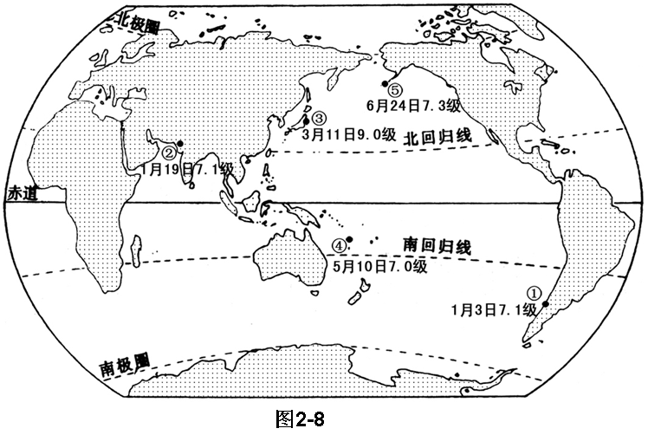
材料二：据日本新闻网报道，2012年12月29日下午16时19分许(北京时间15时19分)，日本福岛县近海发生5级地震。

56.图中地震发生地③、④、⑤所处位置分别是太平洋板块与 板块、
板块、 板块的交界处。（3分）
57.材料一与材料二的两次地震相比，地震释放的能量相差约 倍。（1分）
58.③处附近海域存在着深海沟，解释其成因。（2分）

59.分析2011年3月11日的大地震给日本造成巨大生命和财产损失的主要原因。（3分）

金山区2012学年第一学期期末考试高三地理答案
2013年1月

一、选择题（共60分，每小题2分。每小题只有一个正确答案）
1 | 2 | 3 | 4 | 5 | 6
D | B | D | C | A | D
7 | 8 | 9 | 10 | 11 | 12
B | D | D | C | D | D
13 | 14 | 15 | 16 | 17 | 18
A | D | A | B | B | C
19 | 20 | 21 | 22 | 23 | 24
B | C | B | C | A | C
25 | 26 | 27 | 28 | 29 | 30
C | B | A | A | D | D

二、综合分析题 （共90分）
（一）31.秘鲁寒流 厄尔尼诺 （2分）
沿岸出现洪涝暴雨（气候），渔业资源枯竭（经济）（2分）
32.墨西哥湾暖流
气候——降温减湿 渔场——渔业资源枯竭 航运（军事）——原不冻港会在冬季结冰（4分）
（二）33.位于北温带（暖温带和中温带）地区；属于中纬度地区；位于亚欧大陆中部，远离海洋，深居内陆；地处中国西北边陲，周边与俄罗斯、哈萨克斯坦、吉尔吉斯斯坦、塔吉克斯坦、巴基斯坦、蒙古、印度、阿富汗等8个国家接壤（4分）
34.多分布在山麓和绿洲上；沿河流、铁路线分布；呈点状、线状分布（分布不均）。有合适的水源条件，依托绿洲发展；交通便利，对外联系方便。（4分）
35.地理位置重要，是通向中亚的重要门户；政策支持；自然资源丰富；交通便利。（4分）
（三）36.东南风 西南风 海陆热力性质差异 气压带风带季节移动（4分）
37.原因：纬度低，气温高；瀑布水汽形成的潮湿小气候（有强大的上升气流，降水丰沛）（2分）
38.④地纬度较低气温高，降水量远大于蒸发量；沿海低地，受海水倒灌或潮水影响，易积水。⑧地纬度高，蒸发弱；地下有多年冻土，水分不易下渗。（4分）
39.⑦地温带海洋气候，适宜多汁牧草生长；市场广阔；交通发达；饮食习惯（任意3点，共3分）
（四）40.（3分）
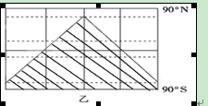

西
南

41. C 判断理由：路线C的昼长小于夜长（昼弧相对最短，且昼弧小于夜弧）；路线C当天的正午太阳高度最小（2分）
42.东南 西北（2分）
43.赤道 画图（3分）
44.北极圈及其以北地区为极昼（白昼24小时）；北极圈到南极圈白昼由24小时降到0小时；南极圈及其以南地区为极夜（白昼0小时）（3分）（回答合理得分）
（五）45.水旱灾害 我国东部属于季风气候区，季风环流的不稳定性，常常会引起不同地区的水旱灾害（2分）
46.欧洲西部为温带海洋性气候，全年降水较均匀，不易引起水旱灾害 （2分）
47.北美地形南北纵列分布，中部平原南北纵贯，有利于北方冷空气长驱南下（2分）
48.中国东南部 大量燃烧矿物燃料，不断向大气中排放硫和氮的氧化物，其中的二氧化硫和氮氧化物等酸星气体，在阳光、水汽的作用下生成硫酸和硝酸等，以大气降水的形式降落到地面，形成酸雨。 酸雨破坏森林、污染水源、腐蚀建筑物等给人类带来灾害。（5分）
（六）49.优点：风能资源是可再生资源，取之不尽；清洁能源，基本不排放废弃物，不污染环境 （2分）
不足：缺乏风能资源地区不能建风电站，风能分布较分散，风能资源开发利用成本较高。（2分）
50.东南沿海（东部沿海） 北部（东北、华北、西北）（2分）
51. A地地处塔里木盆地，四周高山环绕，受地形影响，风力较小（1分）
52.冬季 内蒙古自治区地处我国北部内陆地区，距离亚洲高压近，受亚洲高压影响深刻，风力强劲，风力资源丰富 ，地势较平坦（3分）
53. 风电场①可建设风电场的面积较大;距离用电量大的地区较远，需要长距离输电
风电场②位于沿海地区经济发达，电力需求大，接近电力负荷中心；地理位置优越，交通便利，科技水平高，有利于风电场的施工和运行管理(4分)
（七）54. 低 与成都相比，银川纬度较高，海拔较高，湿度较小，云量较少，大气逆辐射弱，接近冷气团的源地；成都北侧的山脉削弱了冷空气的势力，且热岛效应较强。（5分）
55．偏北风 冷锋 成都北为高压，南为低压；冷气团主动向南移动，与暖气团相遇形成锋面；过境时形成暴雨。（判断为低压，言之有理，酌情给分）（4分）
（八）56. 亚欧 印度洋 美洲（3分）
57. 30的4次方（1分）
58. ③处附近海域位于太平洋板块与亚欧板块的碰撞处，由于太平洋板块密度大、位置低，向亚欧板块之下俯冲，形成深海沟。（2分）
59. 震级大，释放能量大；日本东部太平洋沿岸地区人口密度大；经济较为发达；产生了次生灾害——海啸；引发了核事故等。（任答三点即可）（3分）

